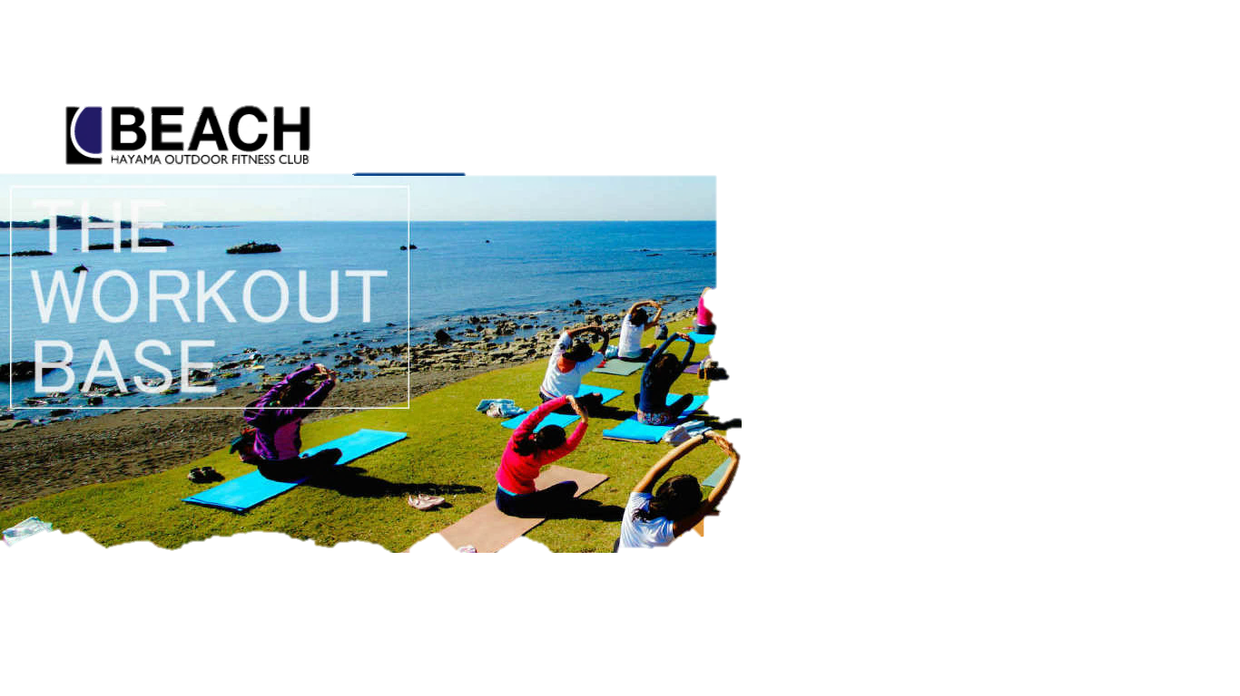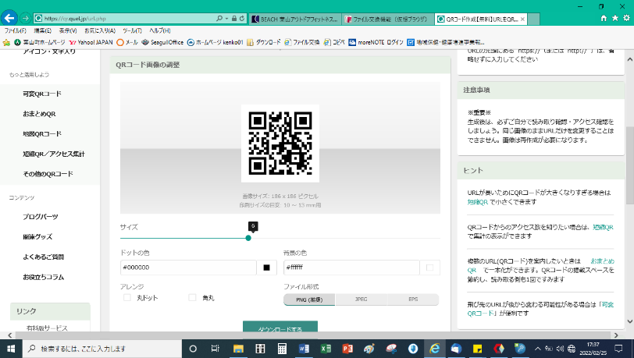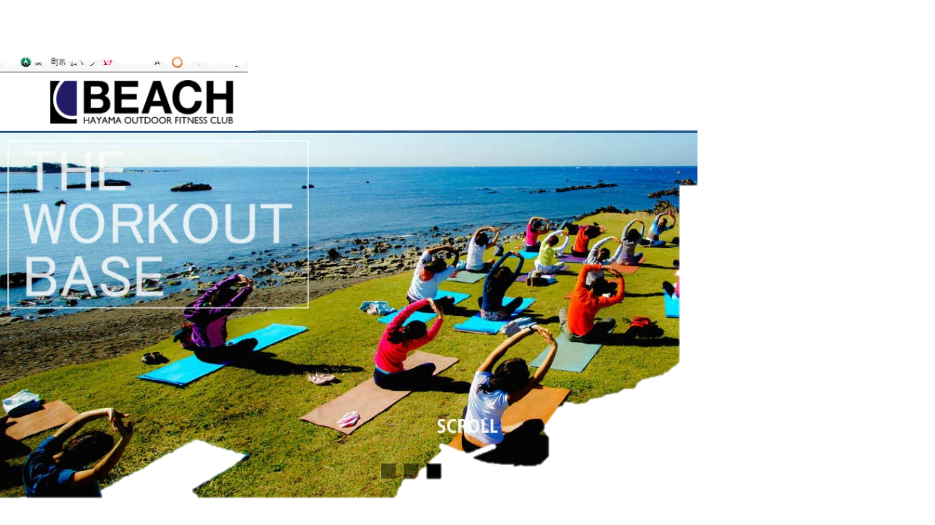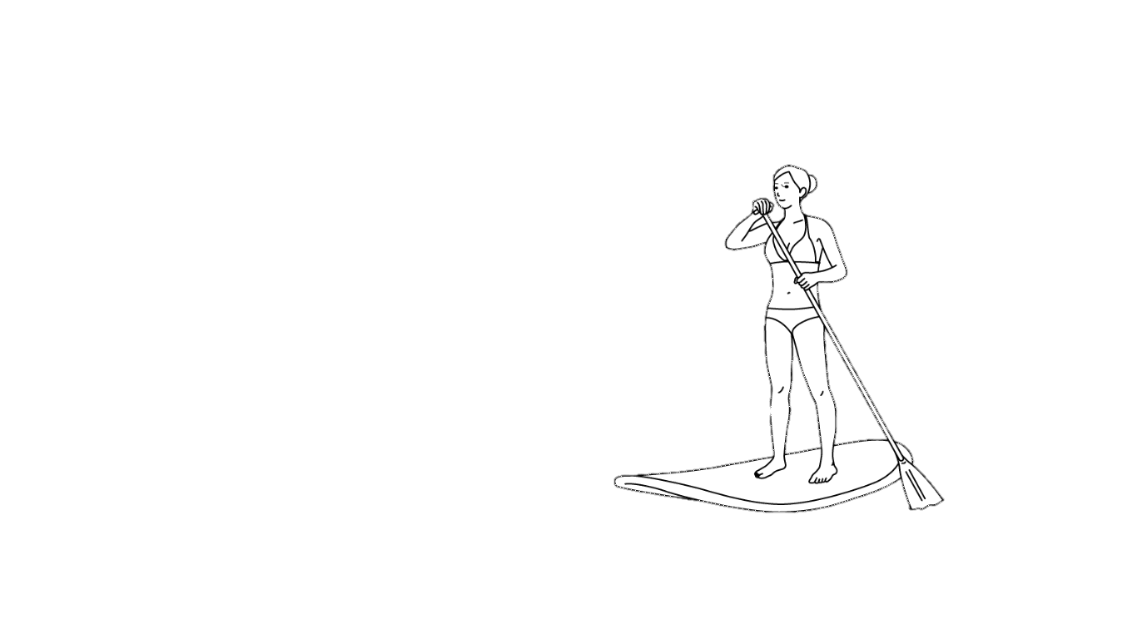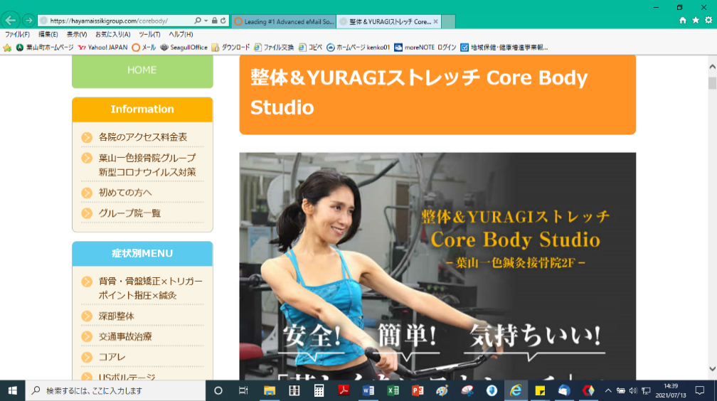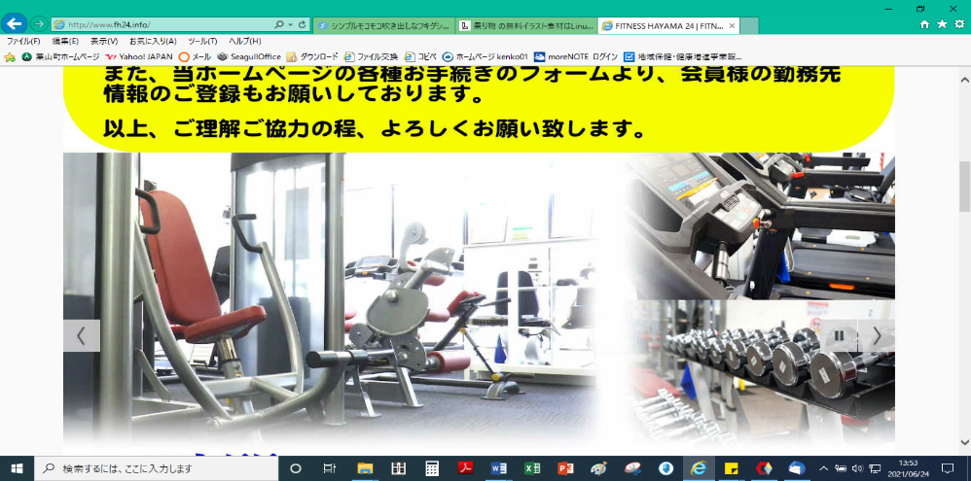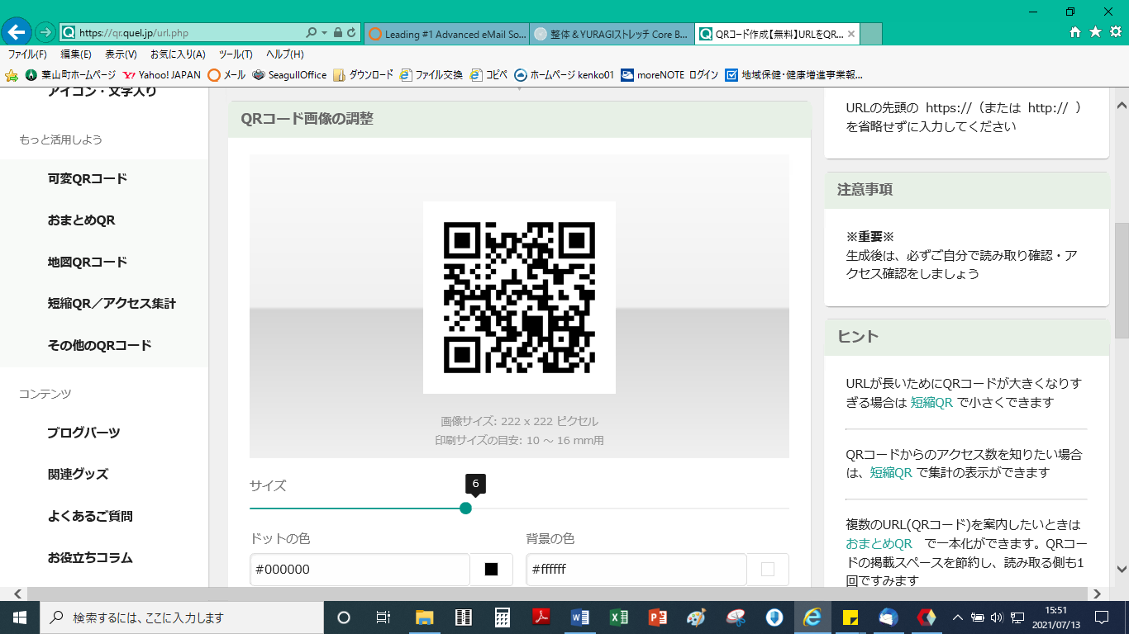

健診（検診）継続受診で

発行　　　　　　葉山町　町民健康課　健康増進係　☎０４６－８７６－１１１１



習慣的な運動は、

生活習慣病の予防に有効であることが

分かっています。

申請方法：葉山町役場町民健康課２番窓口で申請してください（下記①～③すべて）

①「申請書」「問診票」（窓口にて記載）の提出（様式は町HPでもダウンロード可）

②「町の特定健診または長寿健診※１」と「町のがん検診３つ※１」を

３年※２続けて受診したことのわかる書類の提示（例：健康手帳、領収書、健診・検診受診票原本など）

※１　**特定・長寿健診の項目を満たす**「人間ドック」および「人間ドックオプションのがん検診３つ」でも可

※２　３年とは、前年度を含めた３か年を指します

③身分証明書の提示

★申請は年度内1回に限ります。

20歳以上の町民の皆様へ

いずれかひとつ

**ストレッチマシン３回**

**加圧マシン３回**

**体幹マシン３回**

**体験チケット**

**30**

**限定**

**名**

**「BEACH HAYAMA OUTDOOR FITNESS CLUB」**

**入会後にしか体験できない**

**マシン３種が葉山町のチケットで**

**特別に使えます！**

**海、山、スタジオのお好きな**

**プログラムから１日楽しめる**

**約４５００円相当のビジターチケット！**

**公式HP**

**※HPより事前に予約が必要です**

**１日体験チケット**

**『葉山公園前』バス停近く**

**「FITNESS HAYAMA 24」**

**パーソナル**

**トレーナー付！**

**パーソナルトレーナー付**

**「Core Body Studio」**

**『旧役場前』バス停近く**

**『長柄橋』バス停近く**

**１回体験チケット**

**葉山店**

**公式HP**

葉山町は

健康の保持増進に努めている人を

応援しています！

運動チケットプレゼント！

**１**

**枚**

**１**

**枚**

**１**

**枚**